SKUPNA OBČINSKA UPRAVA MOST
občin
Ljutomer, Beltinci, Črenšovci, Križevci, Turnišče, Odranci, Razkrižje, Veržej
Vrazova ulica 1, 9240 Ljutomer
Tel: 02/584 90 62; E-mail: inspektorat@ljutomer.si

Datum: 6. 2. 2026

OBVESTILO
LASTNIKOM OZ. SPREHAJALCEM PSOV

Z nakupom psa njegov lastnik prevzame tudi veliko odgovornosti. Med drugimi, je naloga vsakega odgovornega skrbnika psa tudi pobiranje iztrebkov, ki jih njegov štirinožni prijatelj pusti v okolju in zagotavljanje fizičnega varstva psa na javnih površinah.

Pasji iztrebki namreč v okolju predstavljajo veliko nevarnost. Majhen otrok lahko v naravi pobere iztrebek in ga nese v usta. Lahko ga nehote pohodi in se med igro tudi povalja v njem, kar je še kako nehigiensko.
V pasjih fekalnih iztrebkih so lahko prisotni tudi povzročitelji črevesnih bolezni, npr.: salmonele, gliste, ipd.. Pasji iztrebki so tudi vir bakterij in torej nevarni predvsem za otroke in ostale živali.
Pri tem ne smemo pozabiti, da je iztrebke treba pobirati tudi na kmetijskih površinah, njivah, travnikih, na kar lastniki psov običajno pozabijo. Pozabijo tudi na dejstvo, da so njive in travniki namenjeni pridelavi hrane. Prevečkrat se zgodi, da žival v obroku poleg silaže dobi serviran tudi pasji iztrebek.
Zato vse lastnike prosimo, naj pazijo na svoje pse, ko se sprehajajo izven domačega dvorišča oz. okolja ter poskrbijo, da z iztrebki ne bodo onesnaževali pločnikov, zelenic, otroških igrišč in drugih javnih površin in sicer tako, da sproti pobirajo pasje iztrebke in jih odstranijo na ustrezen način.

Sprehajalci psov morajo zagotoviti fizično varstvo psov tako, da so med sprehodom na povodcih. Psi se ne smejo prosto sprehajati po ulicah naselja.

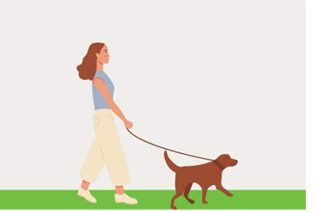

Skrb za čisto in varno okolje je naša skupna naloga. Zahvaljujemo se vam za razumevanje.

SOU MOST

